Приложение № 1
к постановлению администрации Лесозаводского муниципального округа
от 05.05.2025 № 846
Схема временного ограничения дорожного движения в г. Лесозаводск на время проведения открытия Патриотической акции «Пост № 1» 7 мая 2025 года с 09.30 до 10.30

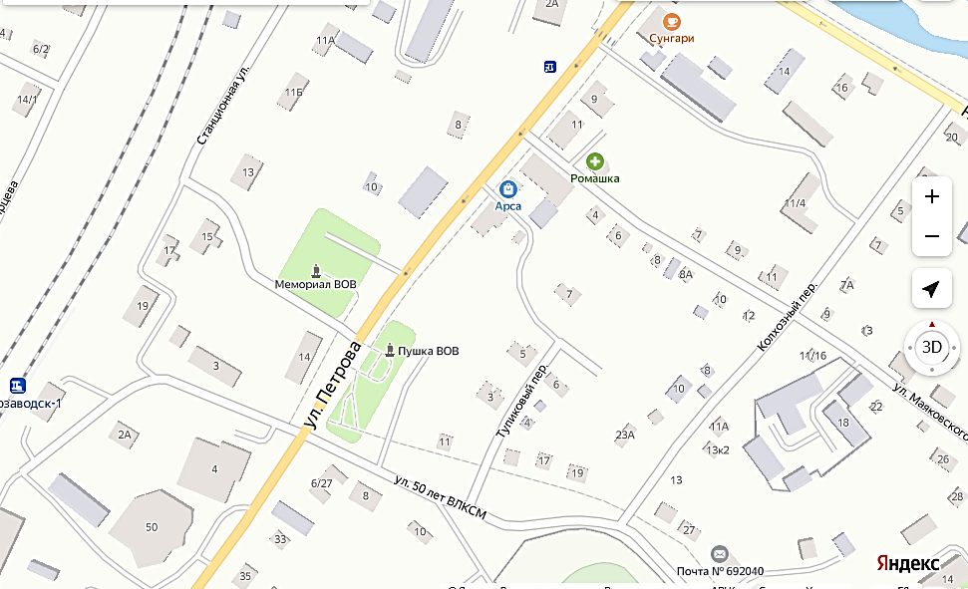



3.1
3.1

